**Manual de instalación**

Qrlean

Septiembre 2021.

Servicio nacional de aprendizaje.

Bogotá D.C.

Análisis y desarrollo de sistemas de información

**Tabla de Contenidos**

Introducción 6

Control de versión del documento 7

Requerimientos técnicos 8

Requerimientos mínimos de hardware 8

Requerimientos mínimos de software 8

Instalación y configuración del aplicativo modo local 9

Instalación de Nodejs 9

Instalación de firefox 16

Instalación de PostgreSQL 19

Instalación de Git 33

Descarga del proyecto 40

Instalación de módulos del cliente 42

Instalación de módulos del servidor 44

Creación y configuración de archivo .env en servidor 46

Creación de archivo .env en cliente-frontend 51

Inicialización del servidor 56

Creación, migración y plantado de semillas de la base de datos 57

Inicialización del cliente 59

Despliegue del aplicativo 61

Despliegue en producción servidor backend 61

Creación, migración y plantado de semillas de la base de datos en producción 76

Despliegue en producción servidor frontend 78

Conclusión y usos recomendados del documento. 85

**Lista de tablas**

Tabla 0. Control de versión del documento. 7

**Lista de figuras**

Figura 1 Instalación nodejs ventana 1. 9

Figura 2 Instalación nodejs ventana 2. 10

Figura 3 Instalación nodejs ventana 3. 11

Figura 4 Instalación nodejs ventana 4. 11

Figura 5 Instalación nodejs ventana 5. 12

Figura 6 Instalación nodejs ventana 6. 13

Figura 7 Instalación nodejs ventana 7. 14

Figura 8 Instalación nodejs ventana 8. 15

Figura 9 Instalación Firefox developer edition descarga. 16

Figura 10 Instalación Firefox developer edition ejecución como administrador. 17

Figura 11 Instalación Firefox developer edition. 19

Figura 12 Instalación PostgreSQL página web 1. 19

Figura 13 Instalación PostgreSQL página web 2. 20

Figura 14 Instalación PostgreSQL página web 3. 21

Figura 15 Instalación PostgreSQL página web 4. 21

Figura 15 Instalación PostgreSQL correr ejecutable. 22

Figura 16 Instalación PostgreSQL ventana 1. 23

Figura 17 Instalación PostgreSQL ventana 2. 23

Figura 18 Instalación PostgreSQL ventana 3. 24

Figura 19 Instalación PostgreSQL ventana 4. 25

Figura 20 Instalación PostgreSQL ventana 5. 26

Figura 21 Instalación PostgreSQL ventana 6. 27

Figura 22 Instalación PostgreSQL ventana 7. 28

Figura 23 Instalación PostgreSQL ventana 8. 29

Figura 24 Instalación PostgreSQL ventana 8. 30

Figura 25 Instalación PostgreSQL ventana 9. 31

Figura 26 Instalación PostgreSQL ventana 10. 32

Figura 27 Instalación Git página web. 33

Figura 28 Instalación Git installer. 34

Figura 29 Instalación Git ventana 1. 35

Figura 30 Instalación Git ventana 2. 36

Figura 31 Instalación Git ventana 3. 37

Figura 32 Instalación Git ventana 4. 38

Figura 33 Instalación Git ventana 5. 39

Figura 34 Descarga del proyecto 1. 40

Figura 35 Descarga del proyecto 2. 41

Figura 36 Instalación módulos del cliente 1. 42

Figura 37 Instalación módulos del cliente 2. 43

Figura 38 Instalación módulos del servidor 1. 44

Figura 39 Instalación módulos del servidor 2. 45

Figura 40 Configuración del servidor 1. 46

Figura 41 Configuración del servidor 2. 47

Figura 42 Configuración del servidor 3. 48

Figura 43 Configuración del servidor 4. 50

Figura 44 Configuración del servidor 5. 50

Figura 45 Configuración del cliente1. 51

Figura 46 Configuración del cliente 2. 52

Figura 47 Configuración del cliente 3. 53

Figura 48 Configuración del cliente 4. 55

Figura 49 Configuración del cliente 5. 55

Figura 50 Inicialización de servidor 1. 56

Figura 51 Inicialización de servidor 2. 56

Figura 52 Creación, migración y plantado de semillas en la base de datos 1. 57

Figura 53 Creación, migración y plantado de semillas en la base de datos 2. 58

Figura 54 Creación, migración y plantado de semillas en la base de datos 3. 58

Figura 55 Inicialización de cliente 1. 59

Figura 56 Inicialización de cliente 2. 60

Figura 57 Despliegue a heroku 1. 61

Figura 58 Despliegue a heroku 2. 61

Figura 59 Despliegue a heroku 3. 62

Figura 60 Despliegue a heroku 4. 63

Figura 61 Despliegue a heroku 5. 64

Figura 62 Despliegue a heroku 6. 64

Figura 63 Despliegue a heroku 7. 64

Figura 64 Despliegue a heroku 8. 65

Figura 65 Despliegue a heroku 9. 67

Figura 66 Despliegue a heroku 10. 68

Figura 67 Despliegue a heroku 11. 69

Figura 68 Despliegue a heroku 12. 70

Figura 69 Despliegue a heroku 13. 70

Figura 70 Despliegue a heroku 14. 71

Figura 71 Despliegue a heroku 15. 72

Figura 72 Despliegue a heroku 16. 72

Figura 73 Despliegue a heroku 17. 73

Figura 74 Despliegue a heroku 18. 74

Figura 75 Despliegue a heroku 19. 75

Figura 76 Despliegue a heroku 20. 75

Figura 77 Despliegue a heroku 21. 76

Figura 78 Despliegue a heroku 22. 76

Figura 79 Despliegue a heroku 23. 77

Figura 80 Despliegue a heroku 24. 77

Figura 81 Despliegue a heroku 25. 78

Figura 81 Despliegue a vercel 1. 78

Figura 82 Despliegue a vercel 2. 79

Figura 83 Despliegue a vercel 3. 80

Figura 84 Despliegue a vercel 4. 81

Figura 85 Despliegue a vercel 5. 82

Figura 86 Despliegue a vercel 6. 83

Figura 87 Despliegue a vercel 7. 84

# Introducción

El siguiente manual guiara a los usuarios que harán soporte al sistema, el cual les dará a conocer los requerimientos y la estructura para la construcción del sistema, así mismo se mostrara la información necesaria para la instalación, configuración y mantenimiento del aplicativo para así poder hacer que este funcione de manera idónea.

# Control de versión del documento

Tabla 0. Control de versión del documento.

|  |  |  |  |
| --- | --- | --- | --- |
|  | **Nombre** | **Cargo** | **Fecha** |
| Autor (es) | Camilo García López | Desarrollador / Líder | 26 de septiembre de 2021 |

# Requerimientos técnicos

## Requerimientos mínimos de hardware

* Procesador: 1 Core 1Ghz.
* Memoria RAM: 1Gb.
* Disco duro: 2Gb.

## Requerimientos mínimos de software

* Privilegios de administrador.
* Sistema operativo Windows 7-superiores o Linux

# Instalación y configuración del aplicativo modo local

## Instalación de Nodejs

Se debe descargar el archivo ejecutable el cual se encuentra en el siguiente enlace <https://nodejs.org/download/release/v13.6.0/> , este dependiendo el sistema operativo y los bits del equipo, en caso del ejemplo aquí proporcionado se procede con la descarga del archivo .msi para la versión de 64 bits, cuando la descarga se encuentre completa se deberá ejecutar el archivo con un usuario que tenga permisos de administrador acto seguido nos saldrá una ventana donde tendremos que dar click izquierdo en el botón “next”.

Figura 1 Instalación nodejs ventana 1.

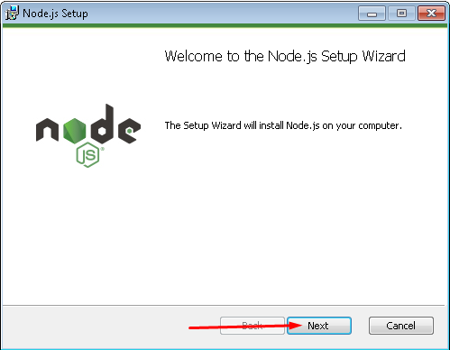

Seguidamente saldrá otra ventana donde se requerirá que el usuario lea atentamente y acepte la licencia del programa dando click izquierdo en “I accept the terms in the License Agreement” y acto seguido de click izquierdo en “next”.

Figura 2 Instalación nodejs ventana 2.

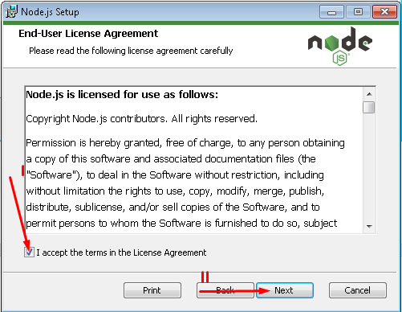

Nos saldrá otra ventana donde nos dará una ruta de instalación por defecto, la cual podemos cambiar dando click izquierdo en el botón “change”, una vez tengamos la ruta de instalación deseada daremos click izquierdo en “next”.

Figura 3 Instalación nodejs ventana 3.

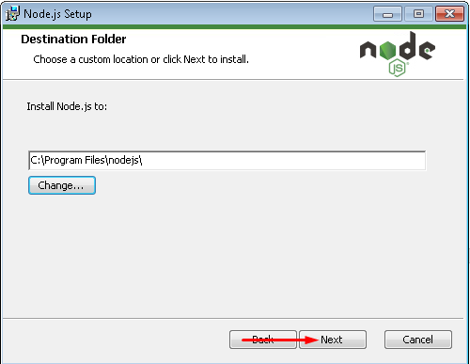

En la siguiente ventana debemos asegurarnos que todas las características del lado izquierdo se encuentren habilitadas y daremos click izquierdo sobre el botón “next”.

Figura 4 Instalación nodejs ventana 4.

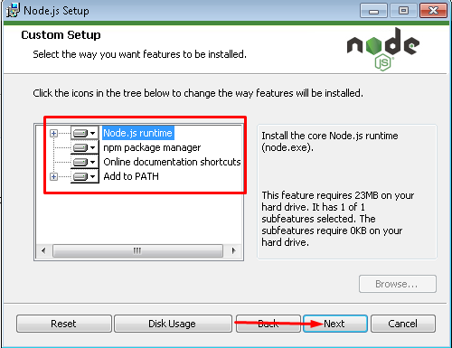

En la ventana siguiente tendremos que asegurarnos que la opción “Automatically install the necessary tools” se encuentre deshabilitada y daremos click izquierdo sobre el botón “next”.

Figura 5 Instalación nodejs ventana 5.

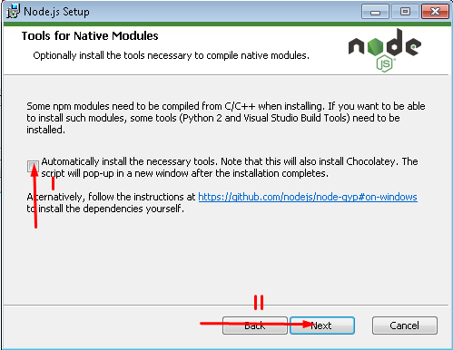

Esto nos llevara a la ventana donde tendremos que dar click izquierdo sobre el botón “install”.

Figura 6 Instalación nodejs ventana 6.

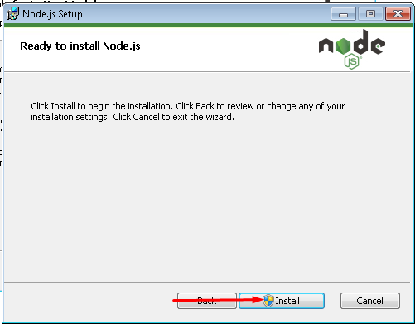

En la siguiente ventana se mostrará el progreso de la instalación donde tendremos que esperar a que termine la misma.

Figura 7 Instalación nodejs ventana 7.

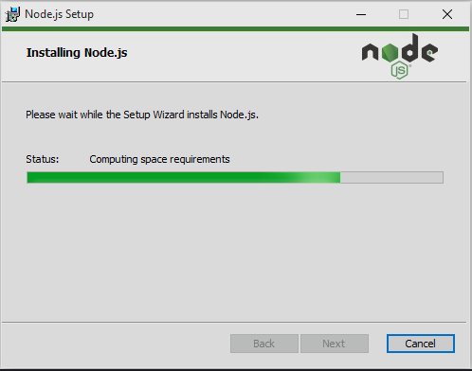

. Por último, nos saldrá una ventana en la cual tendremos que click izquierdo sobre el botón “finish”.

Figura 8 Instalación nodejs ventana 8.

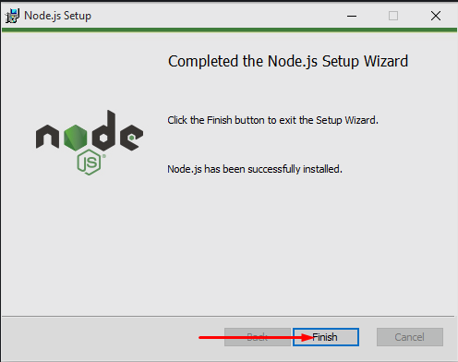

## Instalación de firefox

Se debe descargar el ejecutable que se encuentra en la siguiente página web <https://www.mozilla.org/es-ES/firefox/developer/>, dando click izquierdo sobre el botón azul con text “Firefox developer edition”.

Figura 9 Instalación Firefox developer edition descarga.

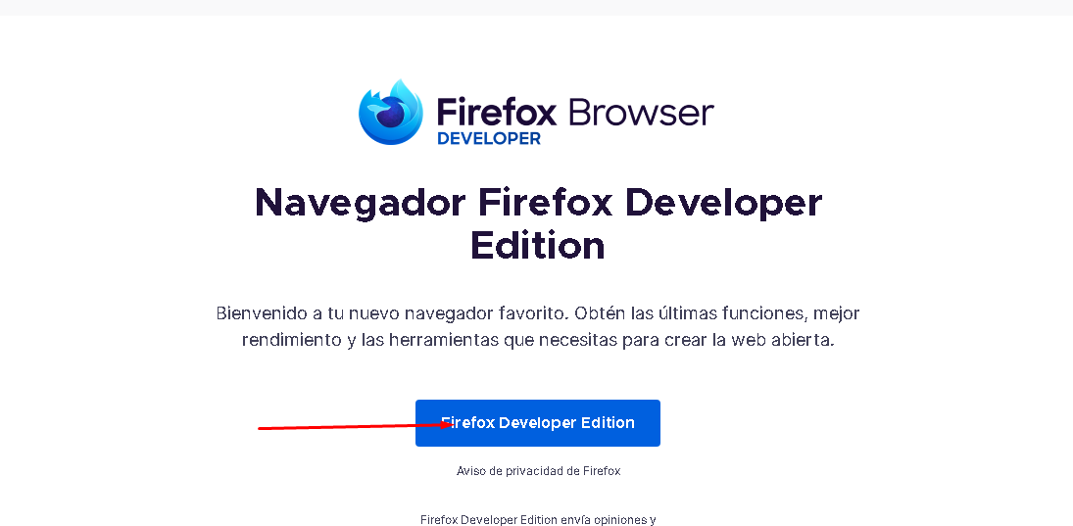

Ejecutaremos el archivo con permisos de administrador, esto dando click derecho sobre el ejecutable, y seguidamente dando click izquierdo sobre “run as administrator”.

Figura 10 Instalación Firefox developer edition ejecución como administrador.

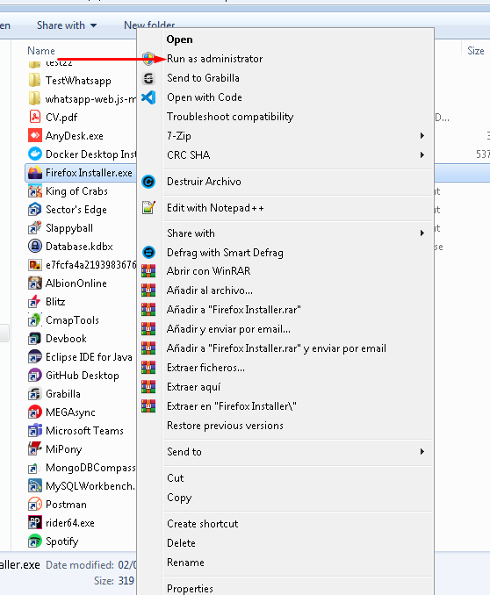

Acto seguido nos aparecerá una ventana la cual nos indicará el progreso de la instalación, esta se cerrará sola e instalará satisfactoriamente Firefox developer edition.

Figura 11 Instalación Firefox developer edition.

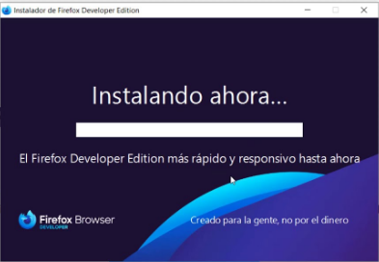

## Instalación de PostgreSQL

Nos dirigimos a la página web https://www.postgresql.org, seguidamente daremos click en “Download”.

Figura 12 Instalación PostgreSQL página web 1.

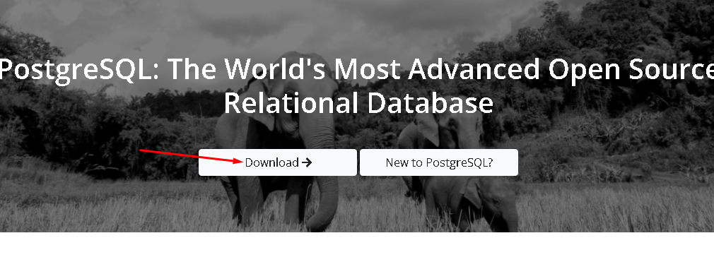

Seguidamente nos redireccionara a un apartado del sitio web en el cual tendremos que seleccionar nuestro sistema operativo, en el ejemplo usaremos Windows dando click izquierdo encima de este.

Figura 13 Instalación PostgreSQL página web 2.

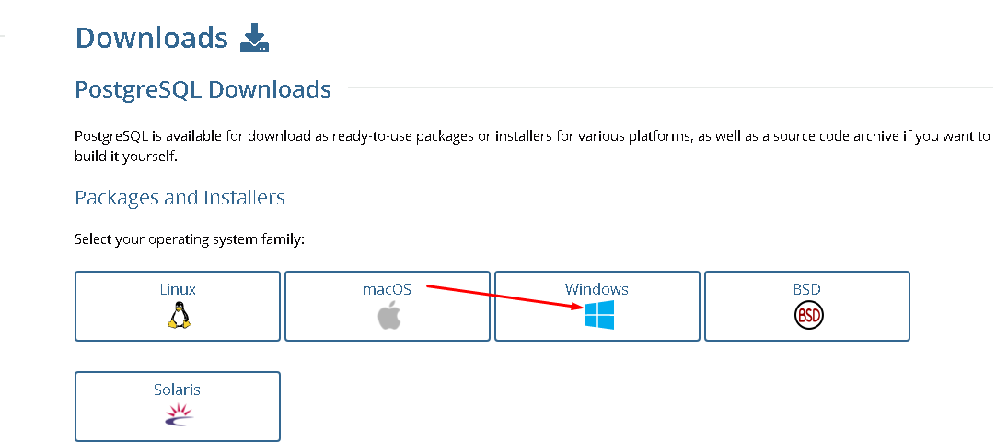

Este procedimiento nos redireccionara a una página en la cual deberemos dar click izquierdo sobre “Download the installer”.

Figura 14 Instalación PostgreSQL página web 3.

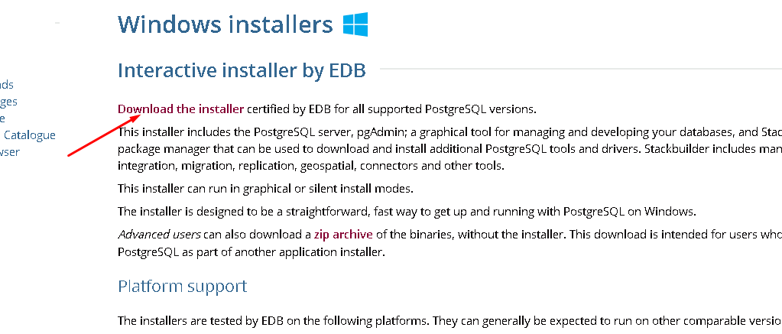

Esto nos redireccionara a otra página donde debemos dar click izquierdo en “download” esto dependiendo del sistema operativo del equipo.

Figura 15 Instalación PostgreSQL página web 4.

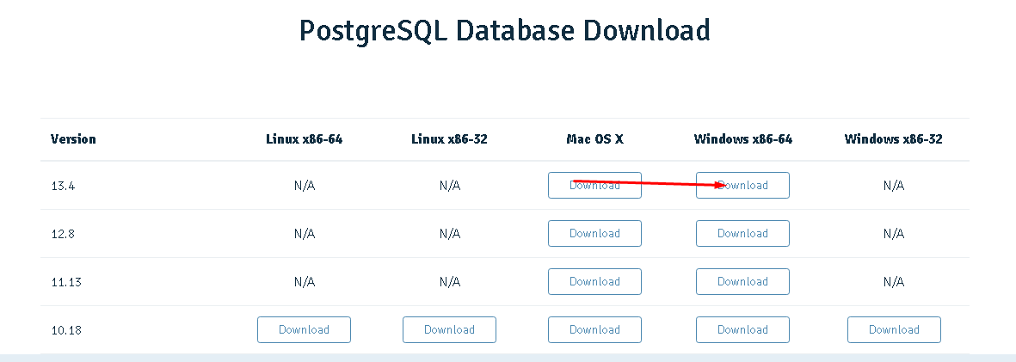

Una vez se complete la descarga deberemos ejecutar el archivo con permisos de administrador, esto haciendo click derecho sobre el ejecutable, seguidamente dando click izquierdo sobre “Run as administrator”.

Figura 15 Instalación PostgreSQL correr ejecutable.

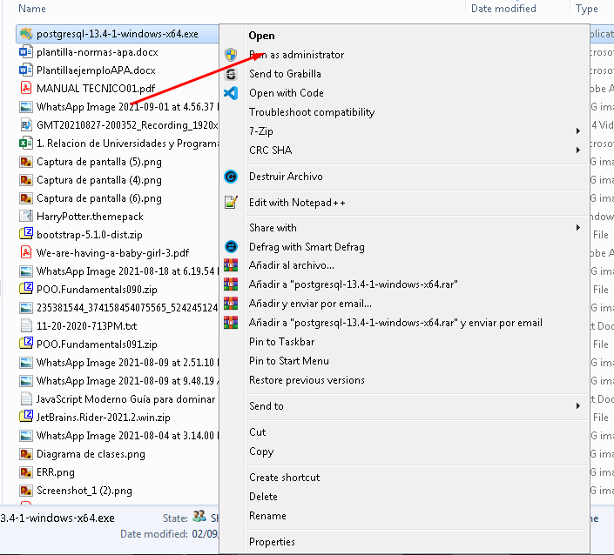

Nos aparecerá una ventana en la cual deberemos dar click izquierdo sobre el boton “next”.

Figura 16 Instalación PostgreSQL ventana 1.

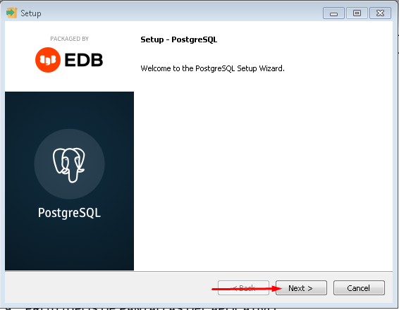

Seguidamente deberemos seleccionar la ruta de instalación (en caso de no requerir una ruta específica se debe dejar por defecto), y dar click izquierdo sobre el botón “next”.

Figura 17 Instalación PostgreSQL ventana 2.

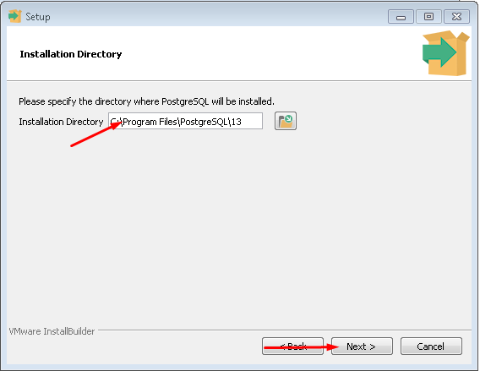

Se debe seleccionar todas las opciones que aparecen en el lado izquierdo de la ventana y dar click izquierdo sobre el botón “next”.

Figura 18 Instalación PostgreSQL ventana 3.

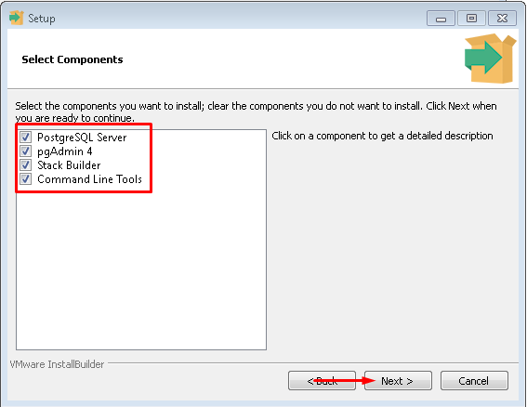

Debemos seleccionar la ruta de la “data” (en caso de no requerir una dirección especifica se debe dejar por defecto) y seguidamente dar click izquierdo sobre el botón “next”.

Figura 19 Instalación PostgreSQL ventana 4.

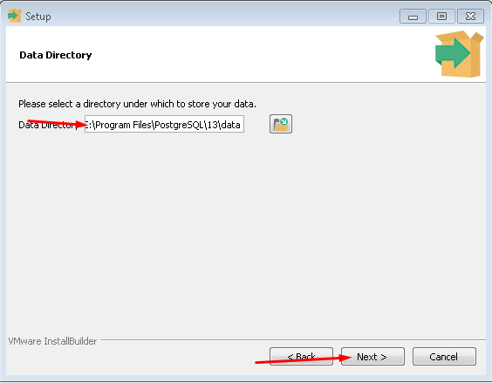

Seguidamente debemos ingresar una contraseña en los recuadros “Password”, esta contraseña es mediante la cual podremos conectarnos a la base de datos así que es importante no olvidarla seguidamente daremos click izquierdo sobre el botón “next”.

Figura 20 Instalación PostgreSQL ventana 5.

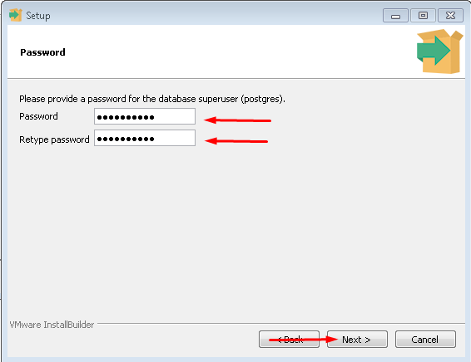

A continuación, digitaremos el puerto mediante el cual nos comunicaremos con la base de datos (en caso de no requerir uno en específico dejar el que sale por defecto), seguidamente daremos click izquierdo en “next”.

Figura 21 Instalación PostgreSQL ventana 6.

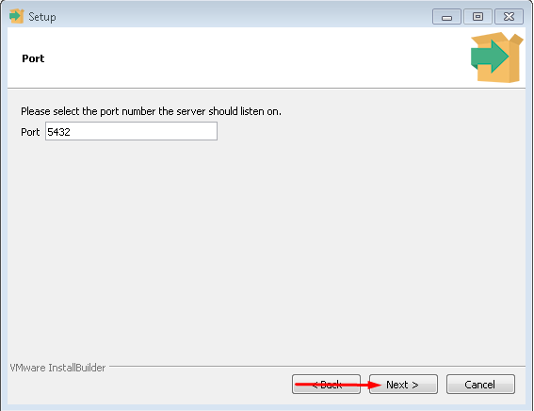

En la siguiente ventana deberemos seleccionar la región de nuestra preferencia (en caso de no requerir una región especifica dejarla por defecto), seguidamente daremos click izquierdo sobre el botón “next”.

Figura 22 Instalación PostgreSQL ventana 7.

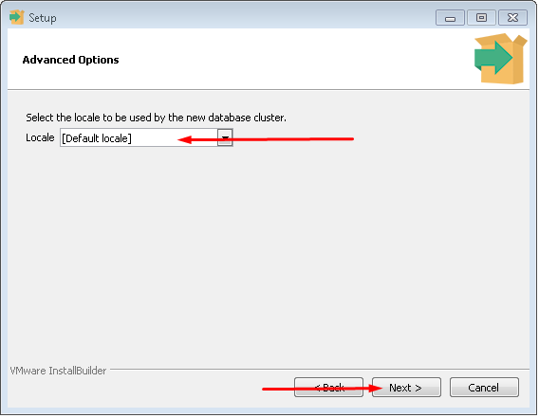

Posteriormente en las dos siguientes ventanas daremos click izquierdo sobre el botón “next”.

Figura 23 Instalación PostgreSQL ventana 8.

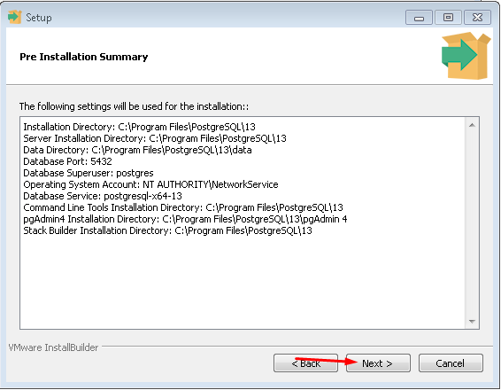

Figura 24 Instalación PostgreSQL ventana 8.

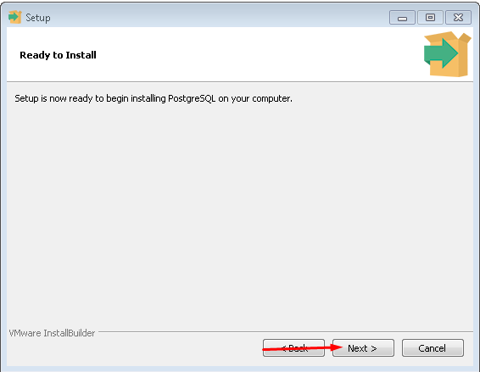

Esto dará inicio al proceso de instalación, apareciendo una ventana que nos indicará el progreso de la instalación.

Figura 25 Instalación PostgreSQL ventana 9.

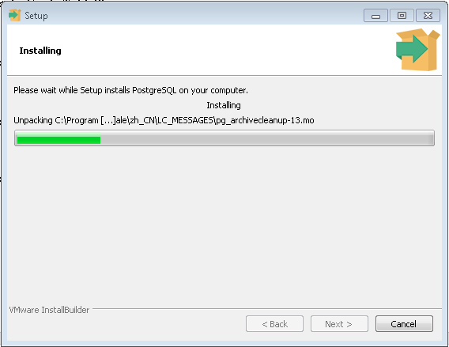

Finalmente nos aparecerá una ventana en la cual tendremos que dar click izquierdo sobre el botón “finish”.

Figura 26 Instalación PostgreSQL ventana 10.

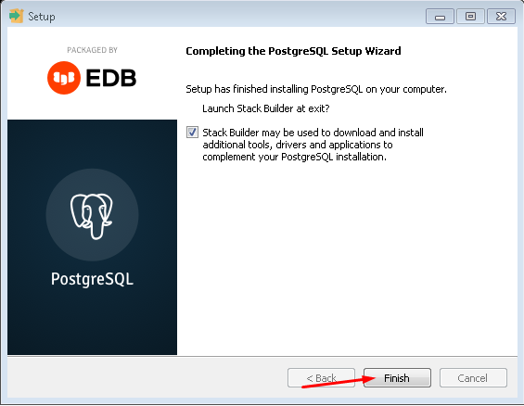

## Instalación de Git

Nos dirigiremos a la página web <https://git-scm.com/downloads>, acto seguido daremos click izquierdo sobre el sistema operativo que tenemos es este caso Windows.

Figura 27 Instalación Git página web.

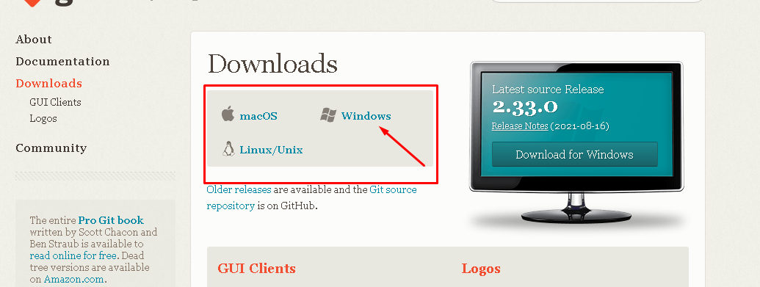

Una vez la descarga este completa daremos click derecho sobre el instalador y daremos click izquierdo sobre “Run as administrator”.

Figura 28 Instalación Git installer.

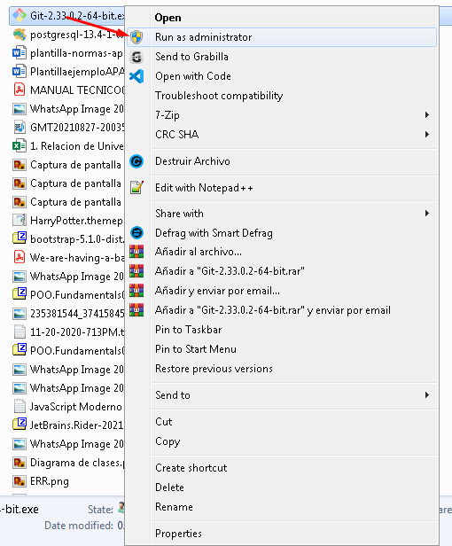

Daremos click izquierdo sobre el botón “next”.

Figura 29 Instalación Git ventana 1.

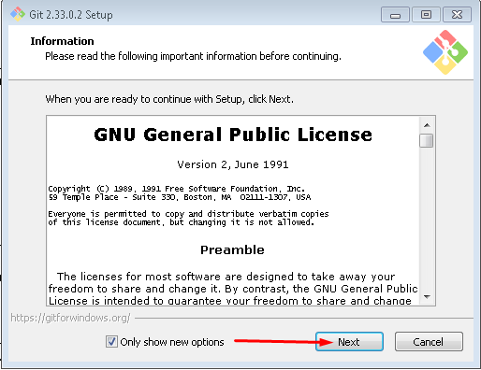

Dejaremos las opciones por defecto como se puede notar en la parte izquierda de la imagen, posteriormente daremos click izquierdo sobre el botón “next”.

Figura 30 Instalación Git ventana 2.

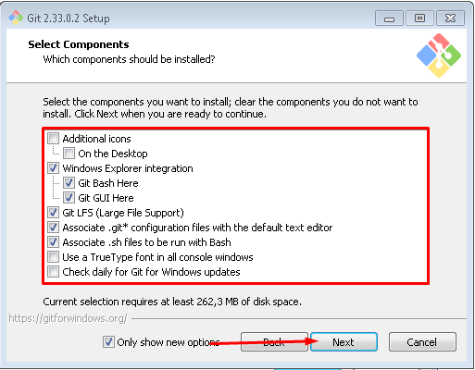

Dejaremos las opciones por defecto y daremos click izquierdo sobre el botón “next”.

Figura 31 Instalación Git ventana 3.

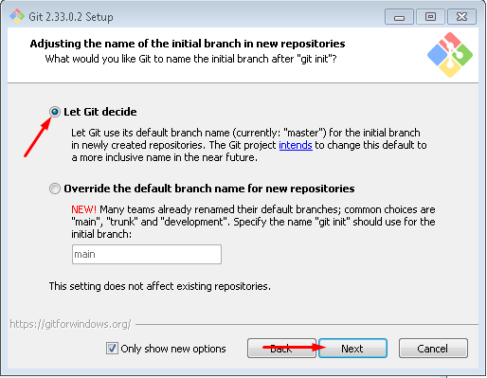

Dejaremos las opciones por defecto y daremos click izquierdo sobre el botón “next”.

Figura 32 Instalación Git ventana 4.

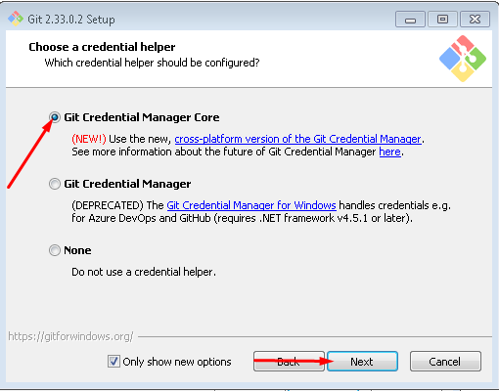

Daremos click izquierdo sobre el botón “install”.

Figura 33 Instalación Git ventana 5.

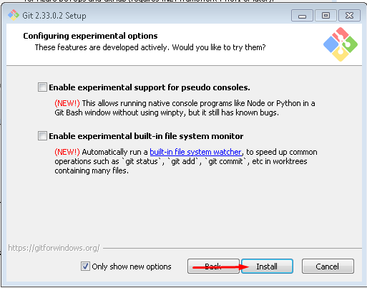

## Descarga del proyecto

Daremos click derecho en un espacio en donde no haya ningún tipo de ítem o carpeta, esto estando ubicados en el lugar que se quiera descargar el proyecto, seguidamente daremos click izquierdo sobre el botón “Git bash here”.

Figura 34 Descarga del proyecto 1.

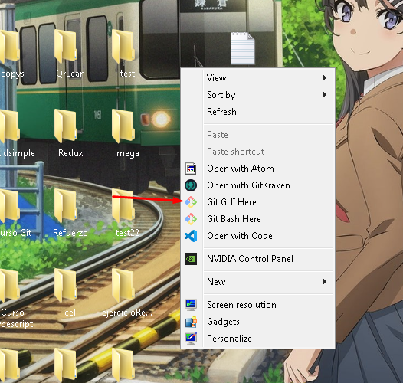

Posteriormente nos aparecerá una ventana color negro donde digitaremos el siguiente comando “git clone https://github.com/Qrlean/Qrlean.git proyecto” y daremos enter.

Figura 35 Descarga del proyecto 2.

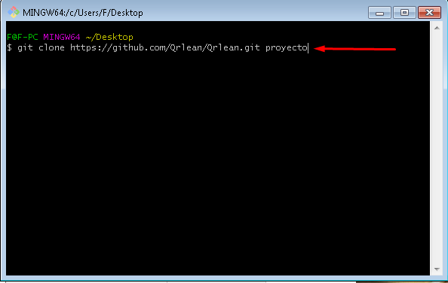

## Instalación de módulos del cliente

Nos dirigiremos a la siguiente ruta “/CodigoProyecto/Frontend” que se encuentra en la carpeta del proyecto y daremos click derecho en un espacio en blanco, seguidamente daremos click izquierdo sobre el botón “Git bash here”.

Figura 36 Instalación módulos del cliente 1.

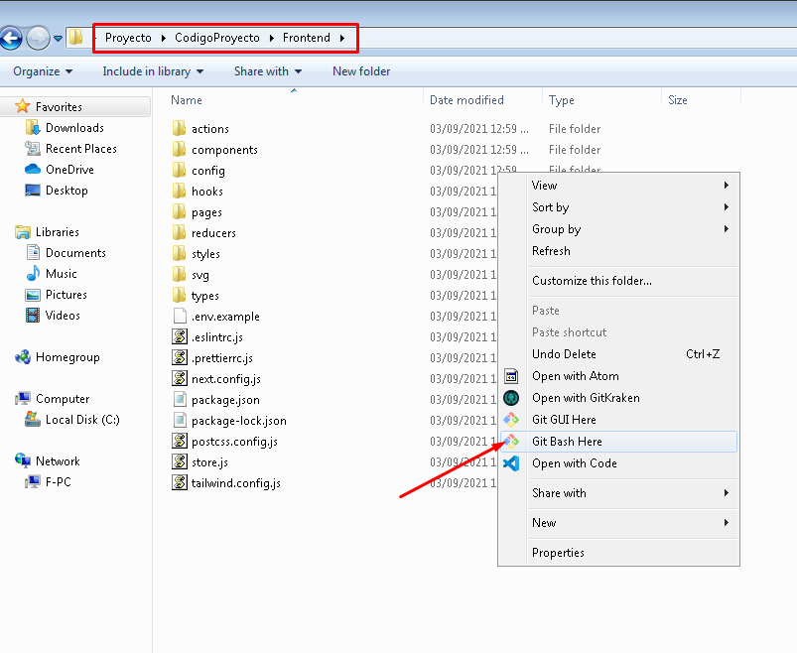

Nos aparecerá una consola color negro en la cual tendremos que digitar el siguiente comando, “npm install” y daremos enter.

Figura 37 Instalación módulos del cliente 2.

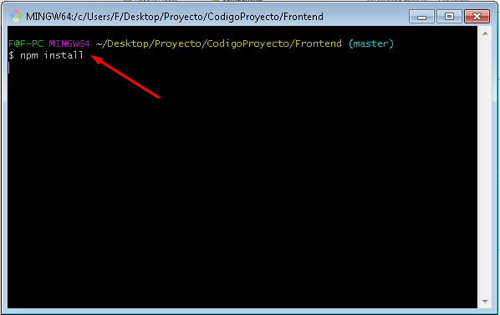

## Instalación de módulos del servidor

Nos dirigiremos a la siguiente ruta “/CodigoProyecto/Backend” que se encuentra en la carpeta del proyecto y daremos click derecho en un espacio en blanco, seguidamente daremos click izquierdo sobre el botón “Git bash here”.

Figura 38 Instalación módulos del servidor 1.

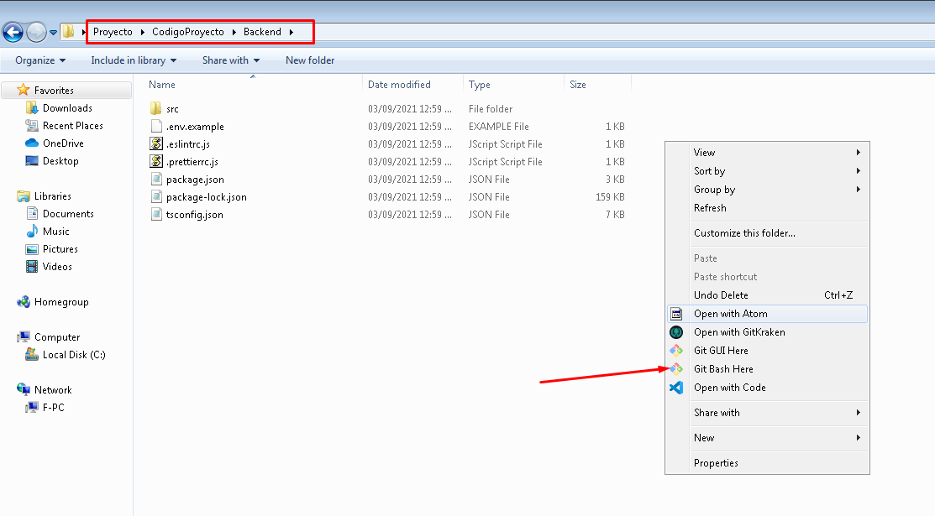

Nos aparecerá una consola color negro en la cual tendremos que digitar el siguiente comando, “npm install” y daremos enter.

Figura 39 Instalación módulos del servidor 2.

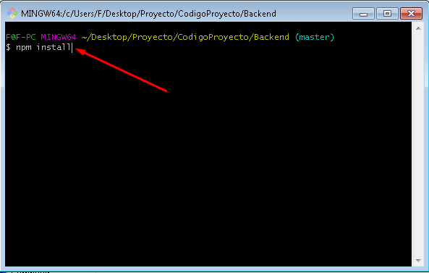

## Creación y configuración de archivo .env en servidor

Nos dirigiremos a la siguiente ruta “/CodigoProyecto/Backend” que se encuentra en la carpeta del proyecto y daremos click derecho en un espacio en blanco, seguidamente daremos click izquierdo sobre el botón “Git bash here”.

Figura 40 Configuración del servidor 1.



Nos aparecerá una consola de color negro en la cual digitaremos el siguiente comando “cp .env.example .env” y daremos enter

Figura 41 Configuración del servidor 2.

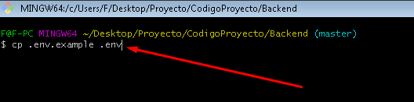

Con esta acción se nos creara un archivo con nombre .env el cual debemos abrir con un editor de texto, en caso del ejemplo aquí presentado se abrirá con bloc de notas.

Figura 42 Configuración del servidor 3.

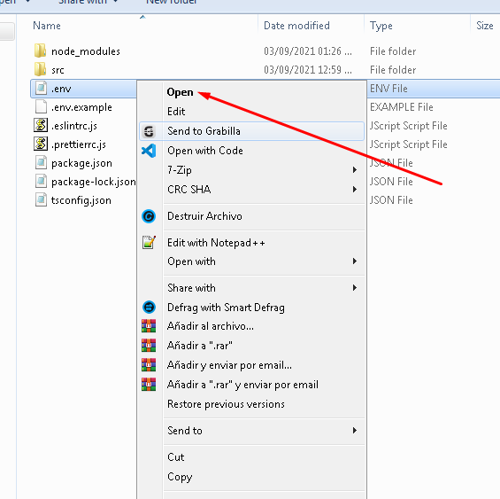

Ya con el archivo abierto tendremos que editar todas las variables de entorno teniendo en cuenta que cada variable significa lo siguiente:

* NODE_ENV: Significa y hace alusión el ambiente de desarrollo que se está trabajando, por defecto se debe dejar en development.
* PORT: Significa y hace alusión al puerto que manejara el servidor local, por defecto este debe ser 8080 o 8082.
* DATABASE: Significa y hace alusión al nombre de la base de datos.
* DATABASE_USER: Significa y hace alusión al usuario que se usara para conectarse a la base de datos, este a su vez siendo el que se definió al momento de instalar la base de datos.
* DATABASE_HOST: Significa y hace alusión al host mediante el cual se conectará el servidor a la base de datos este siendo en la mayoría de los casos “localhost”.
* DATABASE_PORT: Significa y hace alusión al puerto mediante el cual se conectará el servidor a la base de datos, este puerto debe ser igual al puesto en la instalación de la base de datos.
* DATABASE_PASSWORD: Significa y hace alusión a la contraseña correspondiente al usuario que se usa para conectarse a la base de datos, esta a su vez siendo la que se definió al momento de instalar la base de datos.
* EMAIL_USER: Significa y hace alusión al correo que se usara para enviar las notificaciones de la plataforma
* SEND_GRID_KEY: Significa y hace alusión al apikey que nos provee Sendgrid para enviar correos.
* JWT_SECRET: Significa y hace alusión a un string el cual será utilizado para firmar los tokens (este puede ser cualquier texto)
* DATABASE_DRIVER: Significa y hace alusión al driver de la base de datos que se va a usar (postgres por defecto).

Una vez modificado lo que corresponda, se debe guardar el archivo dando click izquierdo sobre el botón “file” y posteriormente click izquierdo sobre el botón “save”.

Figura 43 Configuración del servidor 4.

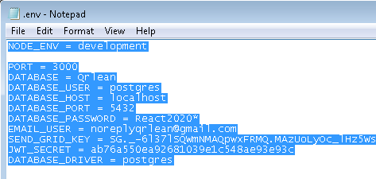

Figura 44 Configuración del servidor 5.

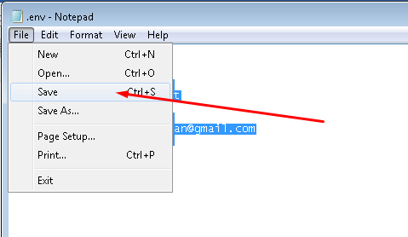

## Creación de archivo .env en cliente-frontend

Nos dirigiremos a la siguiente ruta “/CodigoProyecto/Frontend” que se encuentra en la carpeta del proyecto y daremos click derecho en un espacio en blanco, seguidamente daremos click izquierdo sobre el botón “Git bash here”.

Figura 45 Configuración del cliente1.



Nos aparecerá una consola de color negro en la cual digitaremos el siguiente comando “cp .env.example .env” y daremos enter

Figura 46 Configuración del cliente 2.

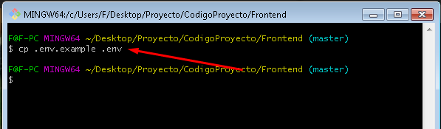

Con esta acción se nos creará un archivo con nombre .env el cual debemos abrir con un editor de texto, en caso del ejemplo aquí presentado se abrirá con bloc de notas.

Figura 47 Configuración del cliente 3.

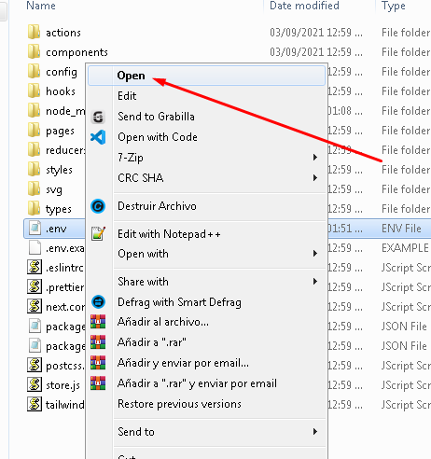

Ya con el archivo abierto tendremos que editar todas las variables de entorno teniendo en cuenta que cada variable significa lo siguiente:

* SERVER_URI: Significa y hace alusión a la dirección url del servidor backend está componiéndose de protocolo, subdominio, dominio y puerto.

Una vez modificado lo que corresponda, se debe guardar el archivo dando click izquierdo sobre el botón “file” y posteriormente click izquierdo sobre el botón “save”.

Figura 48 Configuración del cliente 4.

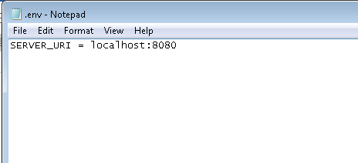

Figura 49 Configuración del cliente 5.

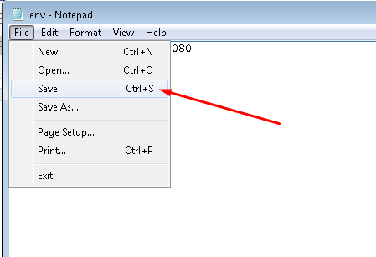

## Inicialización del servidor

Nos dirigiremos a la siguiente ruta “/CodigoProyecto/Backend” que se encuentra en la carpeta del proyecto y daremos click derecho en un espacio en blanco, seguidamente daremos click izquierdo sobre el botón “Git bash here”.

Figura 50 Inicialización de servidor 1.



Nos aparecerá una consola de color negro en la cual digitaremos el siguiente comando “npm run start:dev” seguidamente daremos enter.

Figura 51 Inicialización de servidor 2.

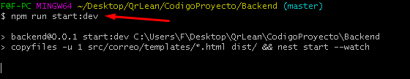

## Creación, migración y plantado de semillas de la base de datos

Nos dirigiremos a la siguiente ruta “/CodigoProyecto/Backend” que se encuentra en la carpeta del proyecto y daremos click derecho en un espacio en blanco, seguidamente daremos click izquierdo sobre el botón “Git bash here”.

Figura 52 Creación, migración y plantado de semillas en la base de datos 1.



Nos aparecerá una consola de color negro en la cual digitaremos los siguiente s comando “npm run migrations:generate -- Init” “npm run migrations:run” “npm run seed:run” dando enter entre cada uno de ellos.

Figura 53 Creación, migración y plantado de semillas en la base de datos 2.

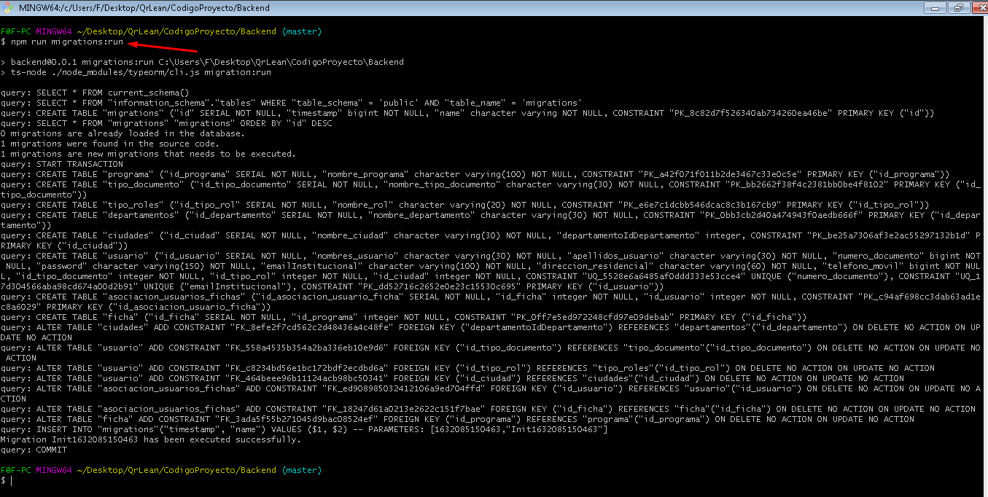

Figura 54 Creación, migración y plantado de semillas en la base de datos 3.

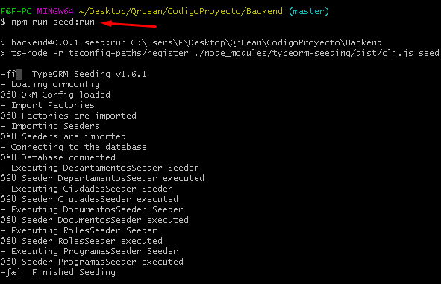

## Inicialización del cliente

Nos dirigiremos a la siguiente ruta “/CodigoProyecto/Frontend” que se encuentra en la carpeta del proyecto y daremos click derecho en un espacio en blanco, seguidamente daremos click izquierdo sobre el botón “Git bash here”.

Figura 55 Inicialización de cliente 1.



Nos aparecerá una consola de color negro en la cual digitaremos el siguiente comando “npm run dev” y daremos enter

Figura 56 Inicialización de cliente 2.



# Despliegue del aplicativo

## Despliegue en producción servidor backend

Tendremos que registrarnos en la plataforma <https://signup.heroku.com/> , una vez tengamos una cuenta, nos dirigiremos al dashboard y daremos click izquierdo sobre el botón “new” seguidamente daremos click izquierdo sobre el botón “créate new app”.

Figura 57 Despliegue a heroku 1.

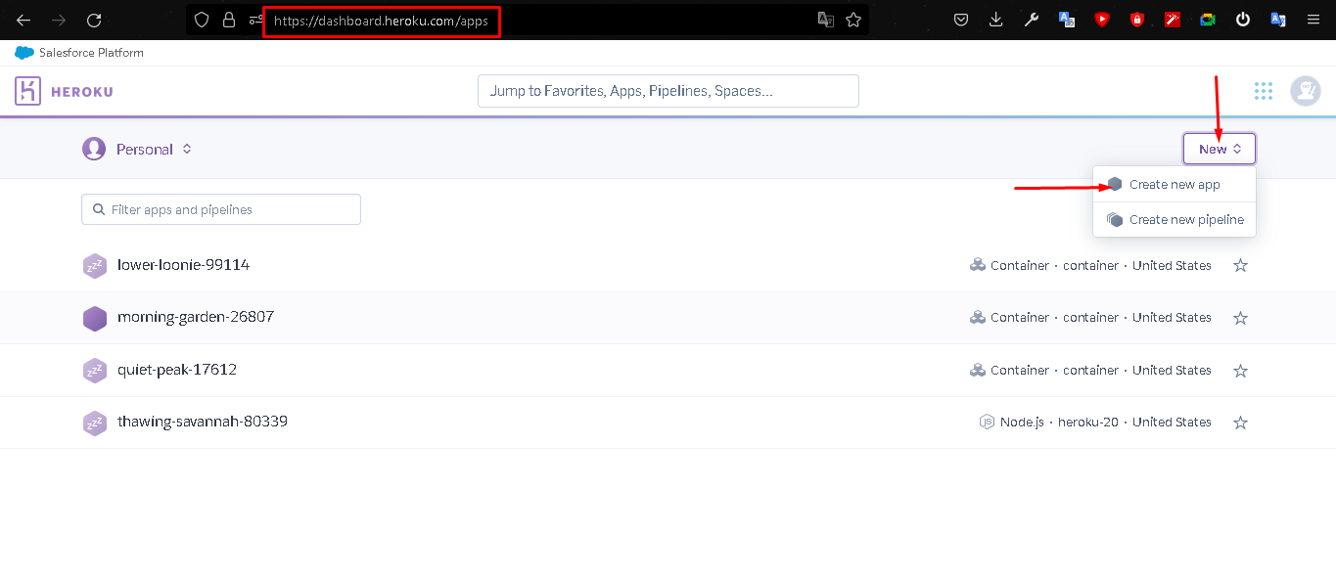

Digitaremos un nombre, elegiremos una región y daremos click izquierdo sobre el botón “créate app”

Figura 58 Despliegue a heroku 2.

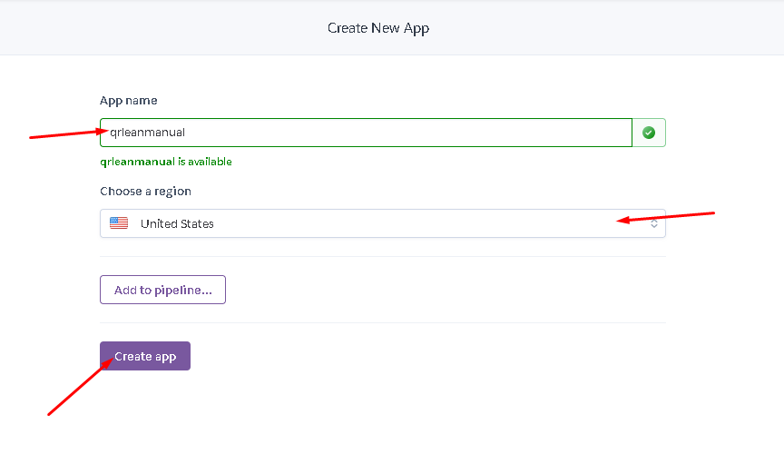

Nos dirigiremos al apartado “Resources”, seguidamente en el recuadro de “Add-ons” digitaremos “Heroku postgres”, nos saldrá una opción con el mismo nombre, procederemos a darle click izquierdo sobre la misma.

Figura 59 Despliegue a heroku 3.

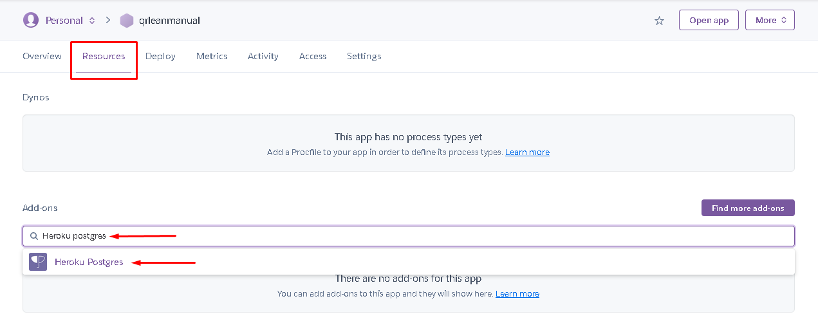

Nos aparecerá una ventana donde tendremos que elegir un plan que se adecue a la aplicación, seguidamente daremos click izquierdo sobre el botón “Submit Order Form”.

Figura 60 Despliegue a heroku 4.

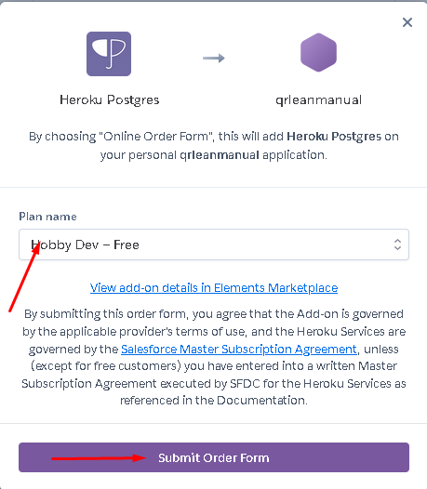

Daremos click izquierdo sobre el botón “Heroku Postgres”.

Figura 61 Despliegue a heroku 5.

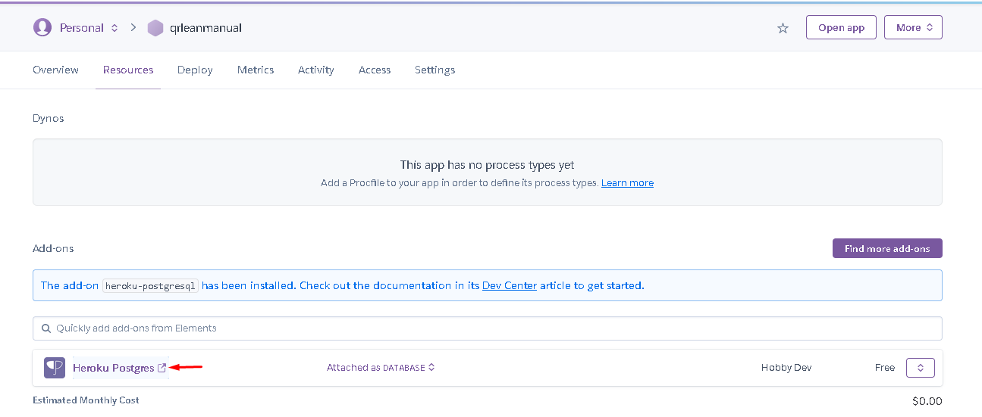

Nos dirigiremos al apartado “Settings”, seguidamente daremos click izquierdo sobre el botón “View Credentials”.

Figura 62 Despliegue a heroku 6.

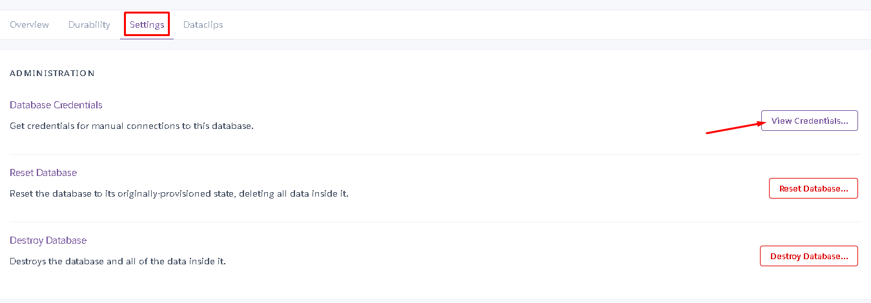

Nos saldrá un apartado de credenciales, el cual deberemos dejar abierto para poder completar correctamente los próximos pasos.

Figura 63 Despliegue a heroku 7.

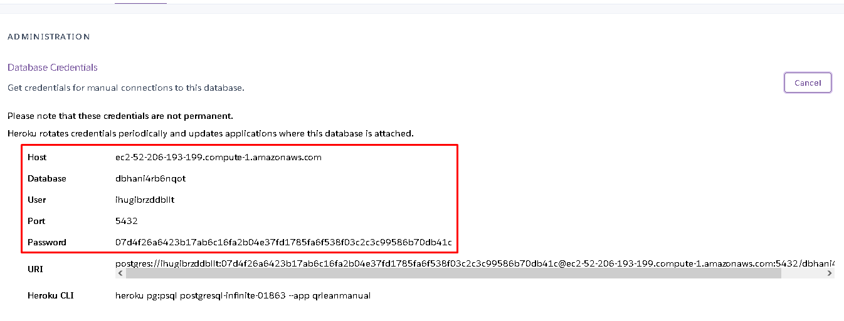

En la pestaña del dashboard de heroku nos dirigiremos al apartado “Settings”, seguidamente daremos click izquierdo sobre el botón “Reveal Config Vars”

Figura 64 Despliegue a heroku 8.

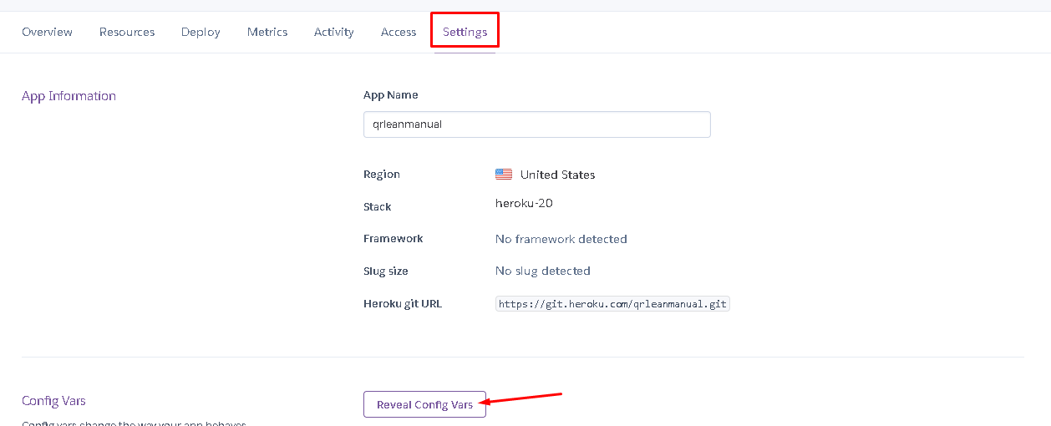

Nos desplegara un apartado donde tendremos que crear los siguientes valores a modo de “llave” “valor”:

* NODE_ENV: Significa y hace alusión el ambiente de desarrollo que se está trabajando, por defecto se debe dejar en production.
* DATABASE: Significa y hace alusión al nombre de la base de datos, este lo podemos encontrar en la ventana abierta en el paso anterior en el campo “Database”.
* DATABASE_USER: Significa y hace alusión al usuario que se usara para conectarse a la base de datos, este lo podemos encontrar en la ventana abierta en el paso anterior en el campo “User”.
* DATABASE_HOST: Significa y hace alusión al host mediante el cual se conectará el servidor a la base de datos, este lo podemos encontrar en la ventana abierta en el paso anterior en el campo “Host”.
* DATABASE_PORT: Significa y hace alusión al puerto mediante el cual se conectará el servidor a la base de datos, este lo podemos encontrar en la ventana abierta en el paso anterior en el campo “Port”.
* DATABASE_PASSWORD: Significa y hace alusión a la contraseña correspondiente al usuario que se usa para conectarse a la base de datos, este lo podemos encontrar en la ventana abierta en el paso anterior en el campo “Password”.
* EMAIL_USER: Significa y hace alusión al correo que se usara para enviar las notificaciones de la plataforma
* SEND_GRID_KEY: Significa y hace alusión al apikey que nos provee Sendgrid para enviar correos.
* JWT_SECRET: Significa y hace alusión a un string el cual será utilizado para firmar los tokens (este puede ser cualquier texto)
* DATABASE_DRIVER: Significa y hace alusión al driver de la base de datos que se va a usar (postgres por defecto).
* NPM_CONFIG_PRODUCTION: false
* PROJECT_PATH: CodigoProyecto/Backend

De modo que quede semejante a la siguiente figura

Figura 65 Despliegue a heroku 9.

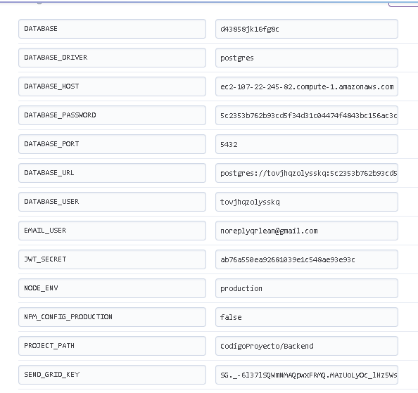

Tendremos que registrarnos en github, una vez tengamos una cuenta creada nos dirigiremos a la url <https://github.com/qrlean/qrlean> , seguidamente daremos click izquierdo sobre el botón “fork”

Figura 66 Despliegue a heroku 10.

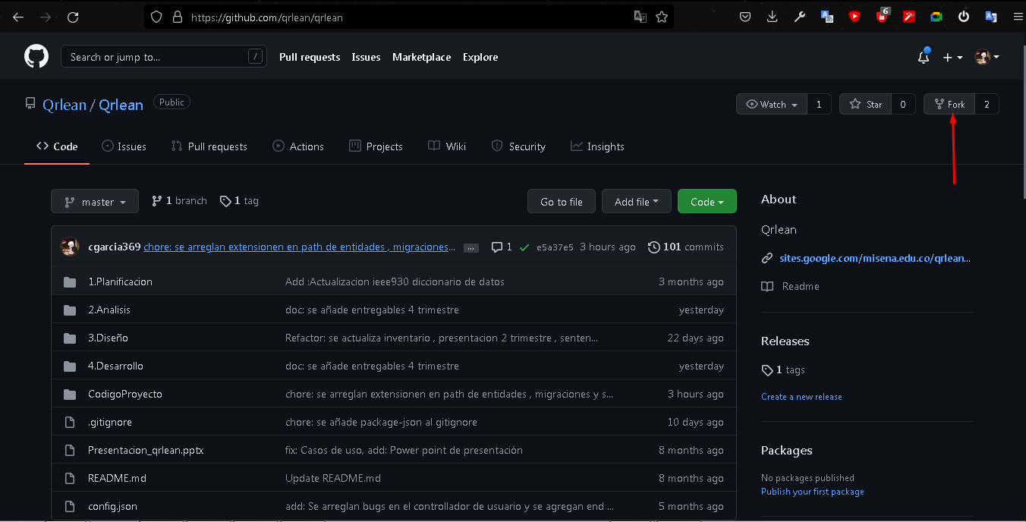

Esto nos creara un repositorio en nuestra cuenta con el nombre Qrlean, en la pestaña del dashboard de heroku nos dirigiremos al apartado “Deploy” y daremos click izquierdo sobre el botón “Connect to github”

Figura 67 Despliegue a heroku 11.

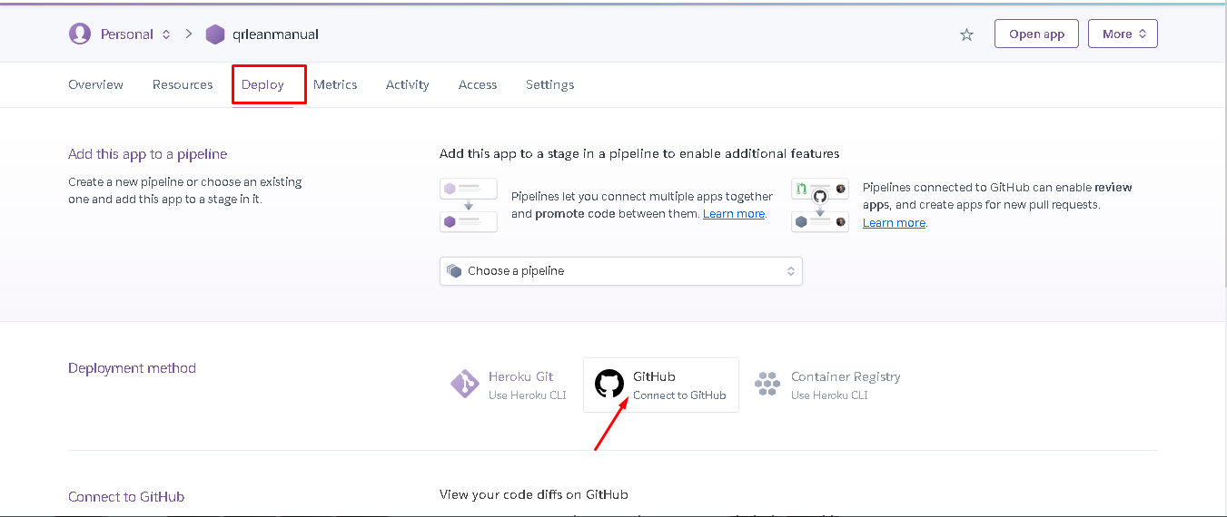

Posteriormente daremos click izquierdo sobre el botón color morado “Connect to github”

Figura 68 Despliegue a heroku 12.

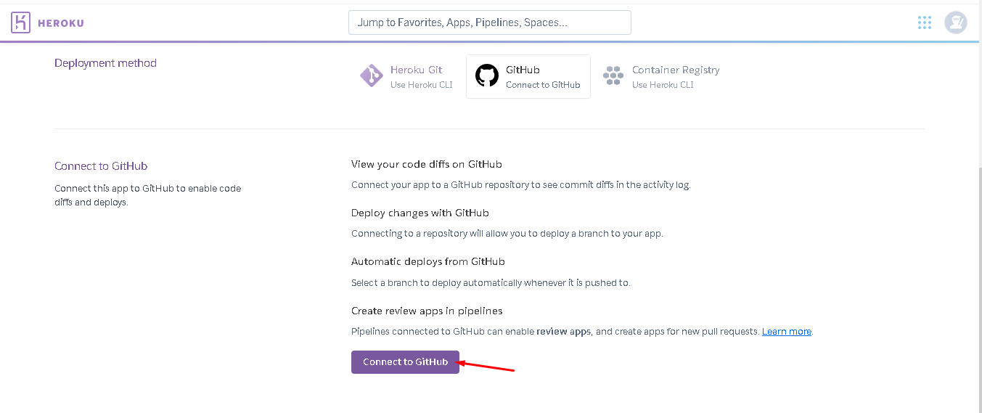

Seguidamente nos aparecerá una ventana donde debemos dar click izquierdo sobre el botón “Authorize heroku”

Figura 69 Despliegue a heroku 13.

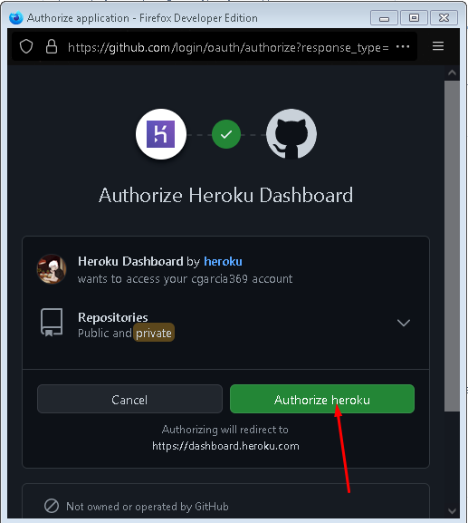

Posteriormente daremos click izquierdo sobre el botón “Search”, y buscaremos el repositorio que tenga como nombre “Qrlean” y daremos click izquierdo sobre el botón “Connect”

Figura 70 Despliegue a heroku 14.

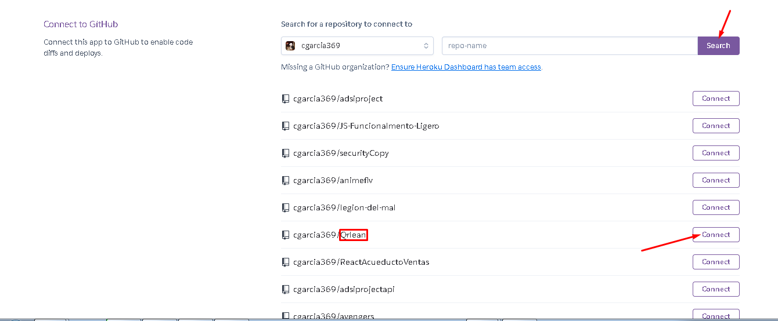

Posteriormente nos dirigiremos a la sección “Settings”, y bajaremos hasta la sección “Buildpacks” y daremos click izquierdo sobre el botón “Add buildpack”

Figura 71 Despliegue a heroku 15.

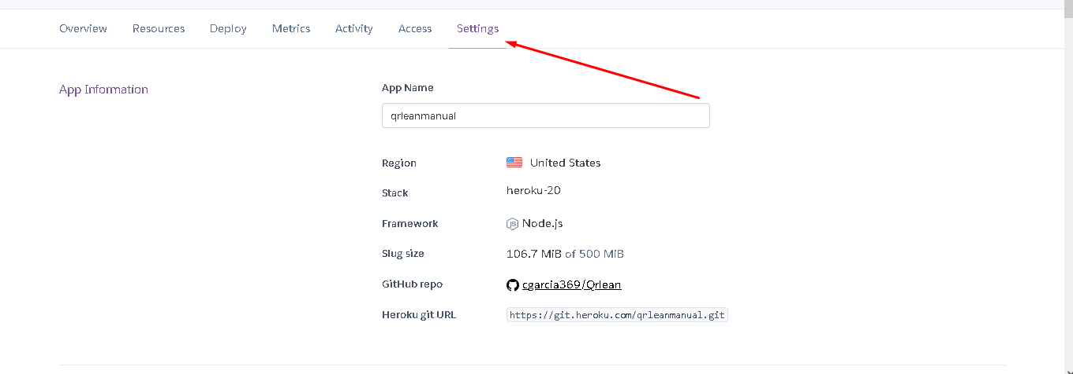

Figura 72 Despliegue a heroku 16.

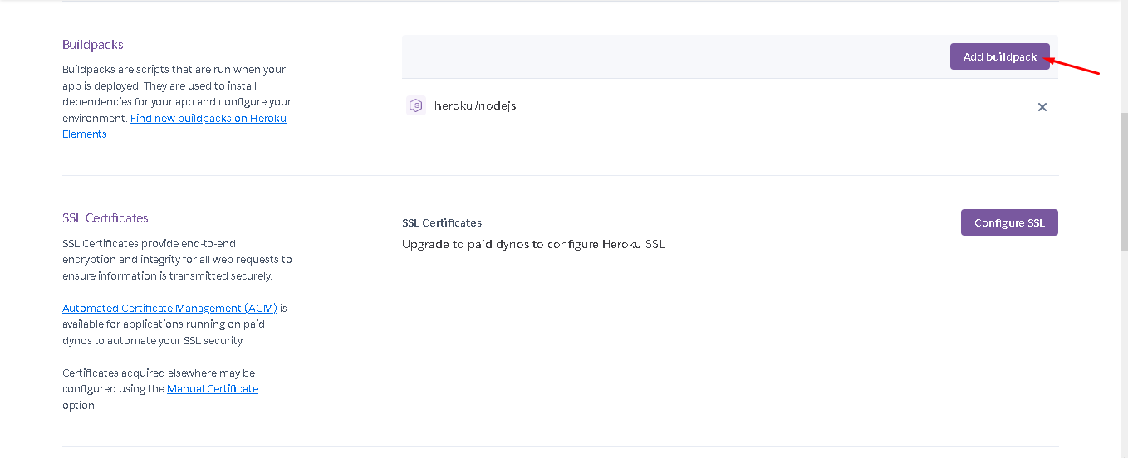

Se nos abrirá una pestaña donde tendremos que digitar el siguiente link <https://github.com/timanovsky/subdir-heroku-buildpack> y dar click izquierdo sobre el botón “Save changes”

Figura 73 Despliegue a heroku 17.

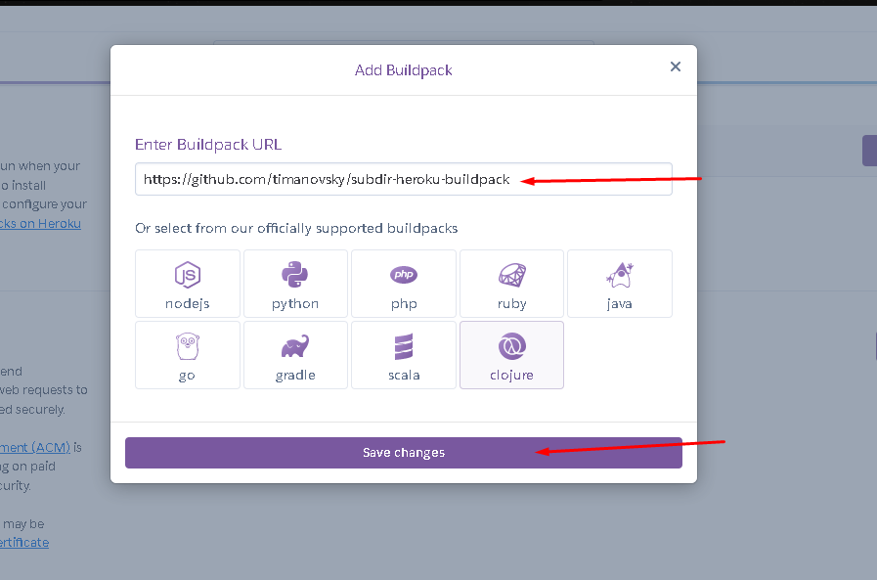

Posteriormente daremos click izquierdo nuevamente sobre el botón “Add buildpack” y en la pestaña seleccionaremos la opción nodejs y daremos click izquierdo sobre el botón “Save changes”

Figura 74 Despliegue a heroku 18.

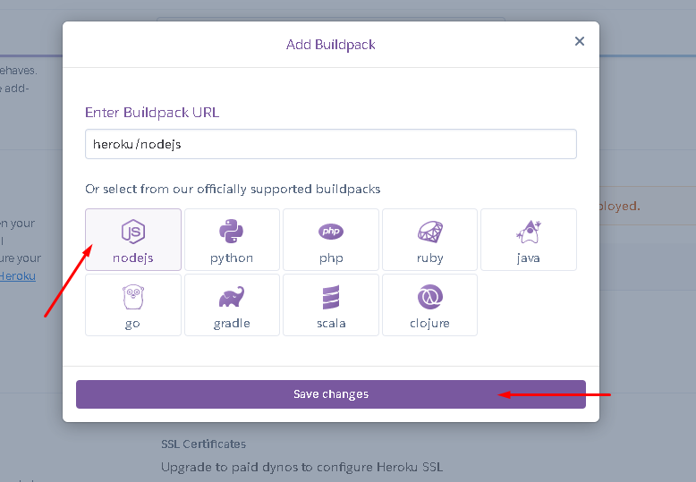

De modo que quede de la siguiente manera

Figura 75 Despliegue a heroku 19.

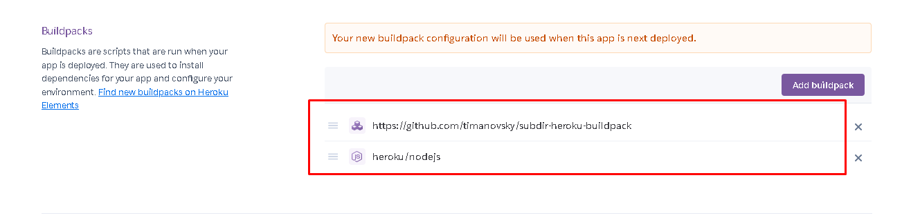

Posteriormente nos dirigiremos nuevamente a la sección “Deploy”

Figura 76 Despliegue a heroku 20.

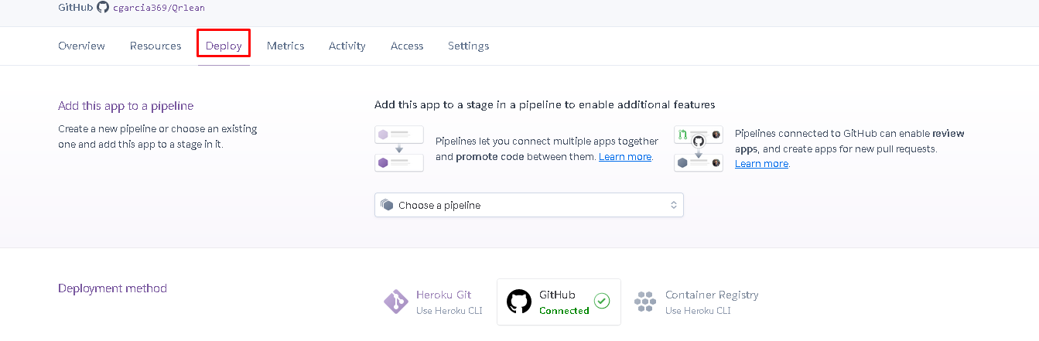

Bajaremos hasta encontrar la opción “Deploy branch” y daremos click izquierdo sobre la misma

Figura 77 Despliegue a heroku 21.

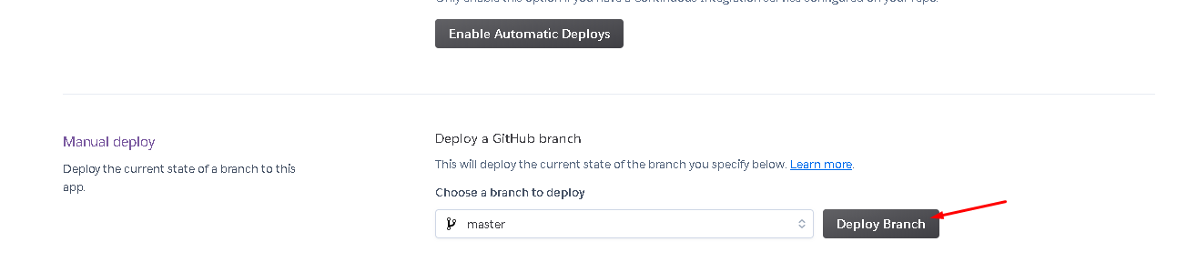

## Creación, migración y plantado de semillas de la base de datos en producción

En el dashboard de heroku de nuestra aplicación daremos click izquierdo sobre el botón “more” y daremos click izquierdo sobre la opción “Run console”

Figura 78 Despliegue a heroku 22.

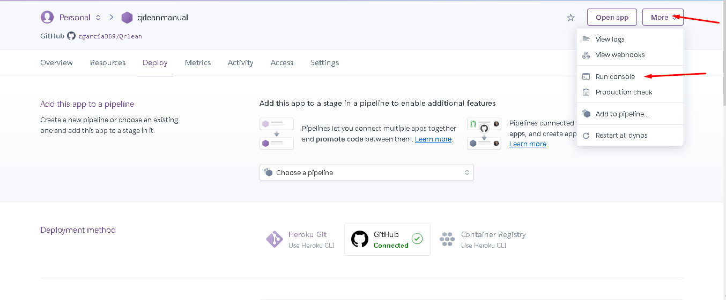

Nos aparecerá una ventana donde tendremos que digitar “bash” y dar click izquierdo sobre el botón “Run”

Figura 79 Despliegue a heroku 23.

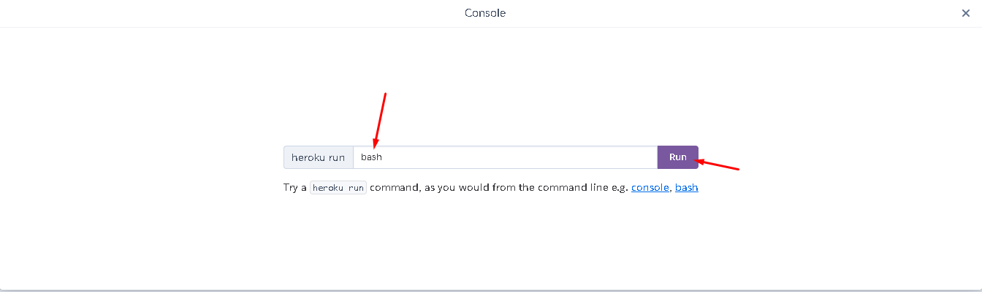

Esto nos llevara a una especie de consola donde digitaremos los comandos “npm run migrations:generate -- Init” “npm run migrations:run”, dando enter entre cada uno de ellos.

Figura 80 Despliegue a heroku 24.

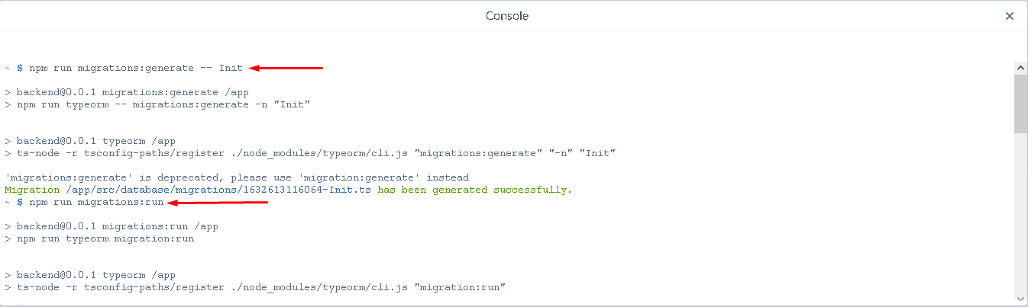

Posteriormente digitaremos el comando “npm run seed:run” y daremos enter

Figura 81 Despliegue a heroku 25.

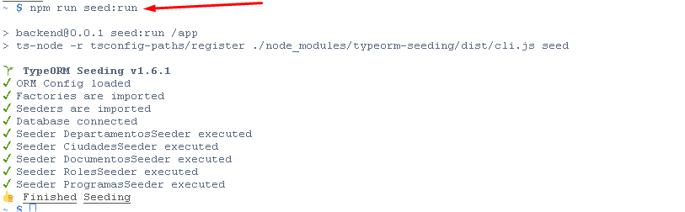

## Despliegue en producción servidor frontend

Tendremos que registrarnos en la plataforma <https://vercel.com/signup> , una vez tengamos una cuenta, en el dashboard de nuestra cuenta daremos click izquierdo sobre el botón “New project”

Figura 81 Despliegue a vercel 1.

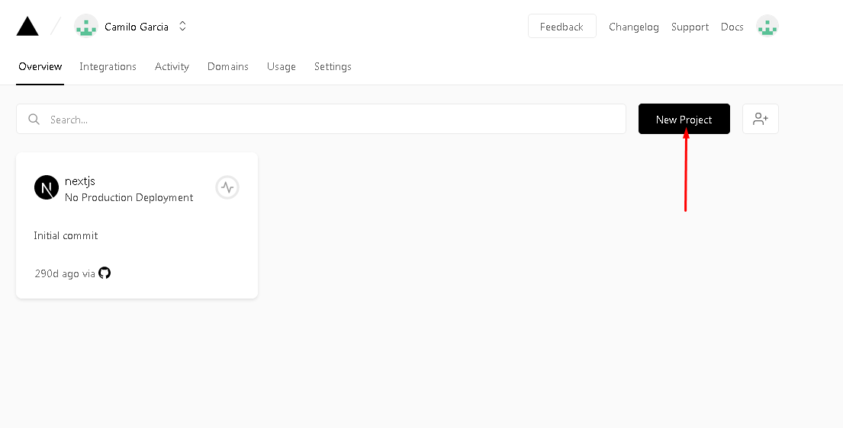

Posteriormente daremos click izquierdo sobre la opción “Continue with Github”

Figura 82 Despliegue a vercel 2.

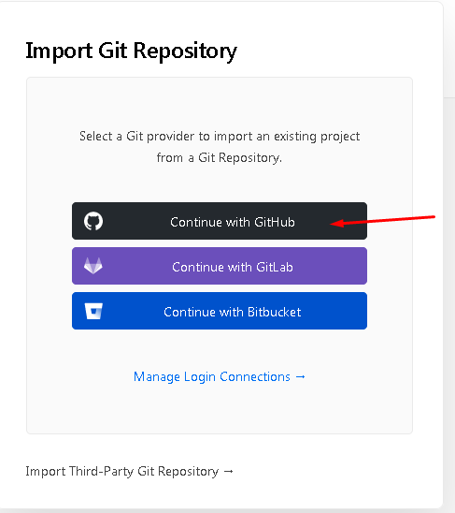

Daremos click izquierdo sobre el botón “import” en el repositorio con nombre “Qrlean”

Figura 83 Despliegue a vercel 3.

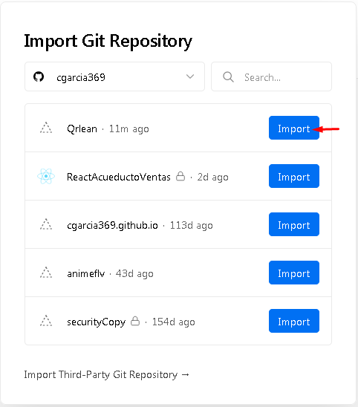

Posteriormente daremos click izquierdo sobre el botón “skip”

Figura 84 Despliegue a vercel 4.

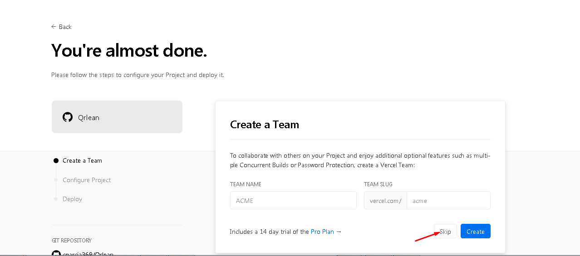

Seguidamente nos aparecerá un apartado de configuración de nuestro proyecto donde tendremos que dejar las opciones como se muestran a continuación, teniendo en cuenta que las opciones “Project Name y SERVER_URI” deben ir elocuentes a nuestro proyecto (SERVER_URI se refiere al url donde se encuentra desplegado nuestro servidor backend), posteriormente daremos click izquierdo sobre el botón “Deploy”.

Figura 85 Despliegue a vercel 5.

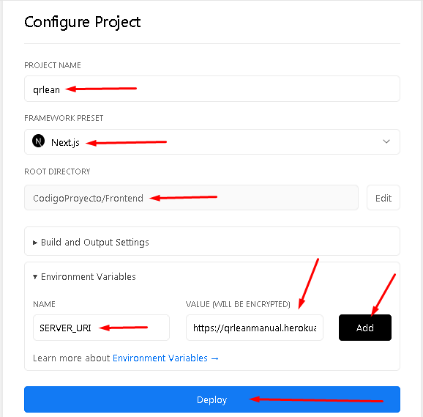

Posteriormente cuando el servidor frontend ya este desplegado nos aparecerá una ventana con la opción “Go to dashboard” donde daremos click izquierdo.

Figura 86 Despliegue a vercel 6.

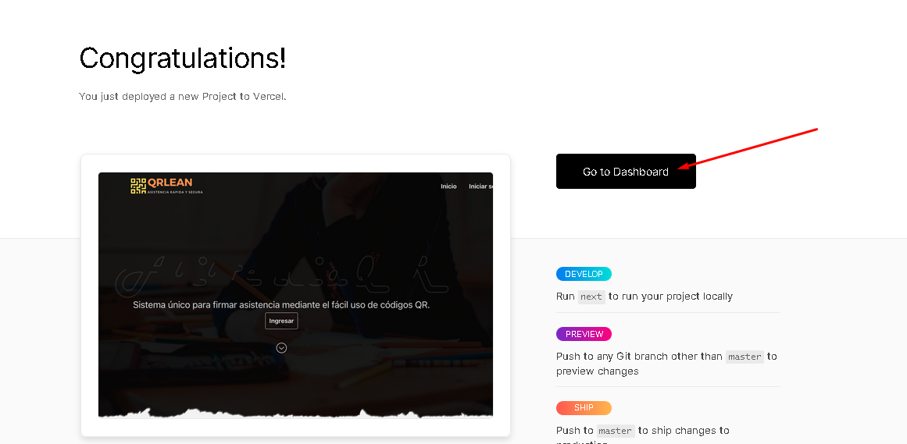

Esto nos dirigirá al dashboard de nuestro aplicativo donde podremos dar click izquierdo sobre la opción “Visit” para mirar nuestro aplicativo.

Figura 87 Despliegue a vercel 7.

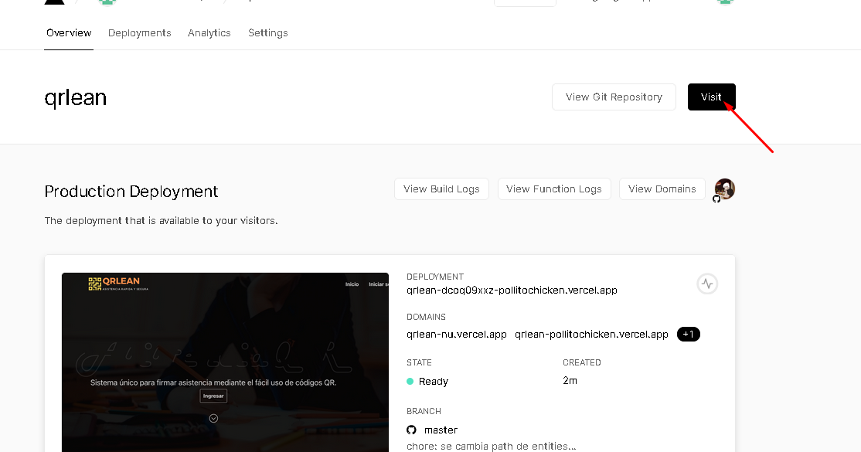

# Conclusión y usos recomendados del documento.

El documento tiene como fin dar a entender cómo se instala el aplicativo correctamente, tanto en ambiente local como en ambiente productivo así mismo se explica la instalación de las diferentes herramientas para lograr llevar a cabo el proceso sin inconvenientes.